Queue of Soldier

สังเกตว่าจะมีคนที่ความสูงแตกต่างกันไม่เกิน100แบบ

เราจะใช้mapในการcntsortความสูงคนเพราะว่าความสูงเค้าไม่บอกมาว่าไม่เกินเท่าไหร่

ตอนเราได้cntsortมาแล้วเราจะมองว่าความสูงนี้สูงเป็นอันดับเท่าไหร่จากความสูงทั้งหมด

เช่น 1 8 10

เราจะได้ว่า1เป็นความสูงลำดับ1 8เป็นความสูงลำดับ2 10เป็นความสูงลำดับ3

และเราจะมีdp[105][1005]โดย

Dp[i][j]=จำนวนวิธีที่คนในแถวมีคนความสูง1-iลำดับแรกและมีคนตายjคน

เราจะมาวนความสูงในmapเลยเพราะmapจะเรียงความสูงให้เราห้ามใช้unordered_mapนะ

โดยdp[i][j]จะเกิดจากการที่เราให้คนความสูงลำดับiตายไปLคนแล้วไปบวกกะวิธีของdp[i-1][j-L]

เพราะว่าเราตายLคนพอไปบวกกะdp[i-1][j-L]ที่มีคนตายj-Lคนจะทำให้มีคนตายj-L+L=jคน

ซึ่งถ้าเราต้องการให้คนลำดับที่iตายLคนเราก็แค่เอาคนลำดับที่i Lคนไปต่อหลังใครก็ได้ในลำดับก่อนหน้าที่มีจำนวนคนทั้งหมด=sumของจำนวนคนลำดับที่1ถึงลำดับที่i-1 แต่มันก็เรียงได้หลายวิธีใช่มะ เราจะมาใช้stars and bars

เราจะมองว่าคนที่อยู่ในแถวเป็นกล่องหรือเป็นbars แล้วมองว่าstarก็คือของที่ต้องมาจัดเรียงหรือคนLคนนั่นเอง

โดยจะมีสูตรในการจัดก็คือเมื่อnคือstars rคือbarsจะได้เป็นn+r-1Cr-1เราก็จะเจนสามเหลี่ยมปาสคาลมาใช้เลย

สังเกตว่าstar+barยังไงก็ไม่เกินnและbarยังไงก็ไม่เกิน1000เราเลยเจนปาสคาลแค่50000*1000พอ

โดยมีสมการdpดังนี้

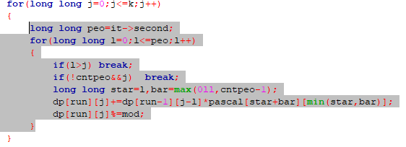

peoจะบอกว่าคนที่ความสูงiมีกี่คนแล้วลูปjจะวนว่าให้คนทั้งหมดตายกี่คนลูปlจะวนว่าในจำนวนคนทั้งหมดที่ต้องตายคนที่ความสูงลำดับiจะตายกี่คนซึ่งถ้าl>jหมายความว่าเราจะให้คนลำดับที่iตายlคนแต่จน.คนทั้งหมดที่เราต้องการให้ตายมีเพียงjคนถ้าl>jจะไม่สามารถทำได้เลยbreak cntpeoจะบอกว่าจน.คนตั้งแต่1-i-1มีทั้งหมดกี่คนถ้าจำนวนคนเป็น0แต่เราต้องการให้มีคนตาย>0จะไม่สามาถเลยbreakถ้าทำได้ก็จะได้สมการdpดังรูป

Runก็คือiนั่นแหละแต่เราวนลูปในmapเลยต้องหาตัวแปรมาวนลูป

อย่าลืมlong long กะmod